МИНИСТЕРСТВО СЕЛЬСКОГО ХОЗЯЙСТВА
РОССИЙСКОЙ ФЕДЕРАЦИИ
Федеральное государственное бюджетное образовательное
учреждение высшего образования
«Казанский государственный аграрный университет»

Институт механизации и технического сервиса

Кафедра общеинженерных дисциплин

СОСТАВЛЕНИЕ КИНЕМАТИЧЕСКИХ СХЕМ МЕХАНИЗМОВ

Учебно-методические указания для выполнения лабораторных и самостоятельных работ по теории механизмов и машин для студентов очной и заочной формы обучения по направлениям подготовки:
35.03.06 - «Агроинженерия»,
23.03.03 - «Эксплуатация транспортно -
технологических машин и комплексов»,
20.03.01 «Техносферная безопасность» и
23.05.01 – «Наземные транспортно-технологические средства»

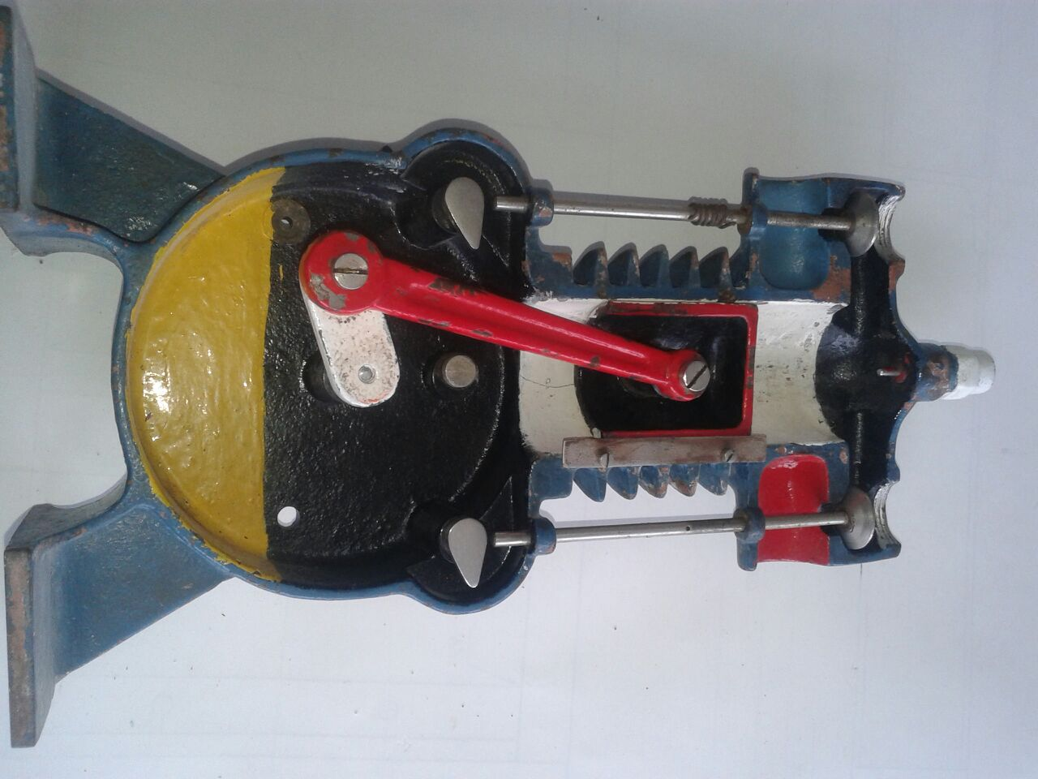

Казань, 2017
УДК 621.01
ББК 31.365 я73

Составители: Яхин С.М., Мудров А.П., Пикмуллин Г.В., Гургенидзе З.Д.

Рецензенты:
Доктор технических наук, профессор кафедры «Тракторы, автомобили и энергетические установки» Казанского ГАУ Хафизов К.А.
Кандидат технических наук, доцент кафедры «Машиноведение и инженерная графика» КНИТУ-КАИ Рощин В.В.

Учебно-методические указания для выполнения лабораторных и самостоятельных работ по теории механизмов и машин обсуждены и рекомендованы к печати на заседании кафедры «Общеинженерные дисциплины» Казанского ГАУ (протокол № 3 от 09.10.2017г.) и заседании методической комиссии Института механизации и технического сервиса Казанского государственного аграрного университета (протокол №2 от 12.10.2017г.).

Яхин С.М. Составление кинематических схем механизмов: Учебно-метод. указания для выполнения лаб. и самост. работ / С.М. Яхин, А.П. Мудров, Г.В. Пикмуллин, З.Д. Гургенидзе - Казань: Изд-во Казанского ГАУ, 2017. - 20 с.

Учебно-методические указания предназначены для выполнения лабораторных и самостоятельных работ по дисциплине «Теория механизмов и машин» и способствуют формированию общепрофессиональных компетенций для направлений подготовки: 35.03.06 «Агроинженерия», 23.03.03 «Эксплуатация транспортно-технологических машин и комплексов», 20.03.01 «Техносферная безопасность» и 23.05.01 «Наземные транспортно-технологические средства».

УДК 621.01
ББК 31.365 я73
©Казанский государственный аграрный университет, 2017 г.
ВВЕДЕНИЕ

Основная цель лабораторной работы по теории механизмов и машин – наглядное ознакомление с основными структурными составляющими механизмов и их условным изображением; изучение методики составления кинематических схем механизмов и проведения структурного анализа.
Методические указания содержат учебно-методический материал для выполнения лабораторной работы по структурному анализу механизмов.
Работа выполняется на лабораторных установках – моделях механизмов.
К выполнению лабораторной работы можно приступить только после изучения соответствующей темы. Во время выполнения лабораторной работы можно пользоваться конспектом лекций, учебной и справочной литературой.
Все необходимые расчёты обязательно должны быть доведены до окончательного числового результата.
Лабораторная работа, сдаваемая студентами на проверку, должна быть выполнена и оформлена в соответствии с требованиями.
По лабораторной работе составляется отчёт, который должен содержать номер и наименование работы, краткое её содержание, схему механизма и краткое её описание, результаты измерений и расчётов, краткие выводы, содержащие объяснение полученных результатов с точки зрения теории. Отчёт выполняется студентами в часы, отведённые на выполнение лабораторной работы по расписанию.
При условии правильности полученных результатов и сделанных выводов, а также при удовлетворительных ответах на вопросы преподаватель утверждает выполненную работу с проставлением зачёта.

Лабораторная работа № 1
Тема: СОСТАВЛЕНИЕ КИНЕМАТИЧЕСКИХ СХЕМ МЕХАНИЗМОВ

1. Цель и теоретические предпосылки проведения работы
1.1. Цель работы
Целью лабораторной работы является приобретение навыков в составлении кинематических схем механизмов и в структурном их анализе, усвоение и закрепление теоретических сведений по классификации механизмов.
Содержание работы: рассмотреть три-четыре модели многозвенного механизма, определить число звеньев и кинематических пар и по размерам, снятым с моделей, составить кинематическую схему механизма в масштабе, рассчитать степень подвижности одной из механизмов.
Приборы и принадлежности: модели механизмов, штангенциркуль, чертёжные инструменты.
1.2. Теоретические предпосылки проведения работы

Для изучения работы механизма и его исследования чаще всего используется его кинематическая схема, дающая представление о составе механизма (количестве и виде его звеньев и кинематических пар), характере движения звеньев и передачи движения от входных звеньев к выходным.
Прежде чем приступить к построению кинематической схемы механизма (машины) необходимо освоить такие понятия как механизм, звено, кинематическая пара.
Механизмом называется система твердых тел, которая служит для передачи или преобразования движения одного или нескольких тел в требуемое движение других тел.
Механизм состоит из звеньев.
Звено - это одно или несколько жестко соединенных между собой тел, входящих в состав механизма.
В механизмах некоторые детали являются неподвижными, другие детали движутся относительно них. Каждая подвижная деталь или группа деталей, образующая одну жесткую подвижную систему тел, носит название подвижного звена механизма. Таким образом, например, шатун двигателя является одним подвижным звеном, хотя шатун может состоять из нескольких деталей: тела шатуна, крышек, шатунных подшипников, болтов, стягивающих эти крышки, и т.д. Но он все же будет одним подвижным звеном, ибо все детали, из которых состоит шатун, будучи соединенными, образуют одну жесткую систему тел, не имеющих движения друг относительно друга. Детали, образующие одно звено, иногда не имеют жесткой связи между собой (например, лента конвейера с деталями, ею переносимыми); тогда признаком того, что они относятся к одному звену, служит отсутствие движения их относительно друг друга и, следовательно, возможность введения между ними жесткой связи без изменения кинематики системы.
Все неподвижные детали образуют одну жесткую неподвижную систему тел, называемую неподвижным звеном или стойкой. Так, например, корпус двигателя, подшипники коренного вала и т.п., образуют в совокупности одно неподвижное звено, или стойку.
Таким образом, в любом механизме мы имеем одно неподвижное звено и одно или несколько подвижных звеньев. Подвижные звенья входят в соединения между собой или неподвижным звеном так, что всегда имеет место возможность движения одного звена относительно другого.
В зависимости от вида движения, которое эти звенья совершают относительно стойки, они делятся на кривошипы, балансиры, шатуны и т.д. (смотри таблицу 1).

Таблица 1. Основные виды звеньев, используемых в механизмах
Наименование | Определение | Внешний вид и условное обозначение на кинематической схеме
Стойка | Звено, состоящее из неподвижных деталей (тел)
Кривошип | Вращающееся звено рычажного механизма, которое может совершать полный оборот вокруг неподвижной оси. | φ≥360
Коромысло  (балансир) | Вращающееся звено рычажного механизма, которое может совершать только неполный оборот вокруг неподвижной оси. | φ<360
Кулиса | Звено, образующее со стойкой вращательную или поступательную кинемати- ческую пару, а с другим подвижным звеном - поступательную пару.
Ползун | Звено, образующее поступательную пару со стойкой.
Шатун | Звено рычажного механизма, образующее кинематические пары только с подвижными звеньями. | 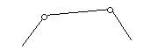
Кулачок | Звено, имеющее элемент высшей пары, выполненный в виде поверхности переменной кривизны. | 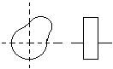

Все звенья механизма входят в соединения между собой. Подвижное соединение двух смежных звеньев называется кинематической парой.
Система звеньев, связанная между собой кинематическими парами, называется кинематической цепью. Таким образом, коленчатый вал двигателя образует с неподвижным подшипником одну кинематическую пару. Шатун с коленчатым валом образует вторую кинематическую пару, поршень с шатуном третью, поршень и цилиндр четвертую, а совокупность этих кинематических пар составляет кинематическую цепь. Отсюда следует, что в основе всякого механизма лежит кинематическая цепь. Но не всякую кинематическую цепь можно назвать механизмом. Механизм предназначен для осуществления заранее заданных закономерных движений. Поэтому только та кинематическая цепь будет механизмом, звенья которой осуществляют целесообразные движения, вытекающие из инженерных производственных задач, для выполнения которых сконструирован механизм. Можно дать определение механизма как частного случая кинематической цепи. Механизмом называется такая кинематическая цепь, в которой при заданном движении одного или нескольких звеньев относительно любого из них все остальные звенья совершают однозначно определяемые движения.
Как видно из этого определения, в любом механизме есть звено (или несколько звеньев), движение которого является заданным. Звено (звенья) механизма, которому сообщается движение, преобразуемое в требуемое движение других звеньев механизма, называется входным звеном (входными звеньями).
Звено (звенья) механизма, совершающие требуемое движение, для которого предназначен механизм, называется выходным звеном (выходными звеньями).
Остальные подвижные звенья механизма называются соединительными или промежуточными.
В некоторых случаях принимают термин ведущее звено (звенья). Ведущим звеном называется звено, для которого сумма элементарных работ всех внешних сил, приложенных к нему, является положительной. Соответственно, ведомым звеном называется звено, для которого сумма элементарных работ всех внешних сил, приложенных к нему, является отрицательной или равно нулю.
В большинстве случаев входное звено является и ведущим, но могут быть случаи, когда входное звено становится ведомым.
При кинематическом исследовании механизма изучается движение звеньев. Чтобы изучить движение механизма, недостаточно знать его структуру, т.е. число звеньев, число и классы кинематических пар. Необходимо также знать размеры отдельных звеньев, влияющих на движение, взаимное положение звеньев и т.д. Поэтому при изучении движения звеньев механизма обычно составляют так называемую кинематическую схему механизма, которая является его кинематической моделью.
При составлении кинематических схем механизмов вместо конструктивного изображения кинематических пар и звеньев пользуются их условными обозначениями, установленными ГОСТ 2.770-68 или (СТ СЭВ 2519-80) «Обозначения условные графические в схемах. Элементы кинематики».
Кинематическая схема механизма строится в выбранном масштабе с точным соблюдением всех размеров и форм, от которых зависит движение того или другого звена, другими словами, с соблюдением тех размеров и форм, при изменении которых изменяются положения, скорости и ускорения точек механизма. На кинематической схеме должно быть указано все, что необходимо для изучения движения. Все лишнее, не характерное для движения, должно быть исключено, чтобы не усложнять чертеж.
Прежде чем приступить к составлению схемы механизма, необходимо выяснить способы подвижного соединения звеньев, отыскать неподвижные шарниры и направляющие, ознакомиться с траекториями подвижных шарниров.
Звенья механизма необходимо показывать в таком положении, в котором они ясно видны. Звенья не должны совпадать друг с другом, не должны располагаться на общей прямой, и по возможности, не должны совпадать с осями симметрии. Звенья изображаются толстой сплошной основной линией видимого контура по ГОСТ 2.303-68. Пересекающиеся на схеме линии изображают перекрещивающиеся (не связанные между собой) звенья. Неподвижно закрепленное звено отмечается открытой штриховкой, причем, как правило, на схеме показывают лишь его элемент.
Конструктивные особенности звеньев, не влияющие на движение механизма, в кинематических схемах не показываются, чтобы не усложнять чертеж (они изображаются на конструктивной схеме механизма).
На рисунке 1 представлены конструктивная (а) и кинематическая (б) схемы механизма двигателя внутреннего сгорания.
Рассмотрим, например, механизм двигателя (Рисунок 1 а). Так как все звенья этого механизма движутся параллельно одной общей плоскости (плоский механизм), то чтобы изучить движение любого звена, достаточно изучить движение каких-либо двух его точек.
Например, для изучения кривошипа АВ достаточно знать в каждый данный момент положение двух точек А и В; для изучения движения шатуна ВС достаточно знать в каждый данный момент положение двух точек В и С. Тогда, пользуясь условными обозначениями составляем кинематическую схему механизма (Рисунок 1б).
Сложнее составлять кинематическую схему, если звенья механизма имеют пространственное движение. В этом случае кинематическая схема составляется в соответствующих проекциях на две или в некоторых случаях на три взаимно перпендикулярные плоскости.

а) конструктивная; б) кинематическая
Рисунок 1 - Схема двигателя внутреннего сгорания
2. Порядок выполнения работы

Ознакомиться с условными обозначениями элементов механизмов и машин в кинематических схемах (ГОСТ.2.770-68 (с изменениями, утвержденными в декабре 1981 года) (СТ СЭВ 2519-80) «Обозначения условные графические в схемах. Элементы кинематики», приложение 1 и 2).
Рассмотреть 3...4 механизма, указанные преподавателем. Составить кинематические схемы этих механизмов. На схемах обозначить звенья и кинематические пары (по примеру, приведенному на рисунке 2).
1 – кривошип, 2 – шатун, 3 – ползун и 4 – станина (стойка)

Рисунок 2 – Пример выполнения кинематической схемы
Для одного из механизмов (по заданию преподавателя) подсчитать степень его подвижности, если механизм плоский по формуле:
W= 3(п -1) - 2Р, -Р_{г}, (1)
если механизм пространственный то по формуле:
W=6(n - 1) - 5Р₁ - 4Р₂ - ЗР₃ - 2Р₄ - Р₅. (2)
Здесь, п - число звеньев,
Р₁- количество одноподвижных пар (см. приложение 1),
р₂ - количество двухподвижных пар,
Р₃ - количество трехподвижных пар,
Р₄- количество четырехподвижных пар,
Р₅ - количество пятиподвижных пар.
Примечание.
Кинематические схемы необходимо выполнять карандашом. Каждая из схем должна размещаться на отдельной странице.

3 Содержание отчета

- Название работы.
- Цель работы.
3. Кинематические схемы 3...4 механизмов с обозначениями звеньев и кинематических пар.
- Определение подвижности одного из механизмов.

- Вопросы для контроля

- Что называется механизмом, машиной? Привести примеры.
- Какой механизм называется плоским?
- Что называется звеном?
- Назовите виды звеньев.
- Какое звено называется станиной (стойкой)?
- Чем отличается кривошип от балансира?
- Какое звено называется входным?
- Какое звено называется выходным?
- Какое звено называется ведомым?
- Чем отличается кинематическая схема от конструктивной?
- Как называются звенья рычажных механизмов в зависимости от характера их движения относительно стойки или других звеньев?
- Что называется кинематической парой, элементом кинематической пары?
- По каким признакам классифицируются кинематические пары?
- Какие кинематические пары называются низшими, а какие высшими?
- Что называется кинематической цепью?
- Чем отличается кинематическая цепь от механизма?
- Как определить степень подвижности плоского (пространственного) механизма?

ЗАДАНИЯ ДЛЯ САМОСТОЯТЕЛЬНОГО РЕШЕНИЯ
СОДЕРЖАНИЕ ЗАДАНИЯ
В задании «Структурный анализ механизма» исследуют строение механизма по заданной схеме.
Схема механизма задается.

ЗАДАЧА. Исследовать строение механизма по заданной схеме.
Примечание: Номер схемы и ведущее звено указываются преподавателем (рисунок 3).
1.

2.
3.
4.
5.
Рисунок 3 - Схемы к заданию «Структурный анализ механизма»
МЕТОДИЧЕСКИЕ УКАЗАНИЯ

Задание «Структурный анализ механизма» выполняется в следующем порядке:
1. Вычерчивают структурную схему механизма.
2. Определяют число n звеньев механизма (включая стойку). Нумеруют все
звенья, начиная с ведущего, арабскими цифрами (1, 2 и т.д.). Стойке присваивают номер 0. Составляют таблицу звеньев механизма.
3. Устанавливают число p кинематических пар механизма, а также класс и вид каждой пары. Обозначают все кинематические пары заглавными буквами (О, А, В, С и т. д.). Составляют таблицу кинематических пар.
4. Вычисляют число степеней свободы механизма (по формуле П. Л. Чебышева), а также выявляют наличие или отсутствие избыточных связей.
5. Делят схему механизма на начальный (первичный) механизм и ведомую цепь, состоящую из структурных групп.
6. Определяют класс и порядок каждой структурной группы.

Приложение 1
Условные обозначения некоторых кинематических пар

Приложение 2
Обозначения условные графические в схемах. Элементы кинематики

Продолжение приложения 2

Продолжение приложения 2

СПИСОК ЛИТЕРАТУРЫ

1. Лачуга Ю.Ф. Теория механизмов и машин, М.: Высшая школа, 2006. -279 с.
2. Артоболевский И.И. Теория механизмов и машин: [Учеб. для вузов]. – 4-е изд., перераб. и доп. – М.: Наука, 2009. – 639 с.
3. Левитский Н.И. Теория механизмов и машин. — 4-е изд., перераб. и доп. - М.: Наука, 2009. - 592 с.
4. Фролов К.В. Теория механизмов и механика машин / К.В. Фролов, С.А. Попов, А.К. Мусатов и др.; под ред. К.В.Фролова. – 2-е изд., перераб. и доп. – М.: Высшая школа, 2008. – 496с.
5. Коровин Ю.В. Теория механизмов и машин. Казань: Изд-во Фэн, 2003. –396 с.
6. Машнев М.М., Красковский Е.Я., Лебедев П.А. Теория механизмов и машин и детали машин. – СПб.: Машиностроение, 2005. - 507 с.
7. Горев Э.А. Типовой лабораторный практикум по теории механизмов и машин. 2-е изд., перераб. и доп. - М.: Машиностроение, 2002. – 155 с.
8. Теория механизмов и машин : учеб. пособие для вузов / А. И. Смелягин. – М.; Новосибирск: Инфра-М: НГТУ, 2007. – 262 с.

